关于产测软件：
2018.2更新
运行此软件须安装下图所选应用
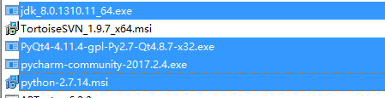

Python的配置环境如下图。

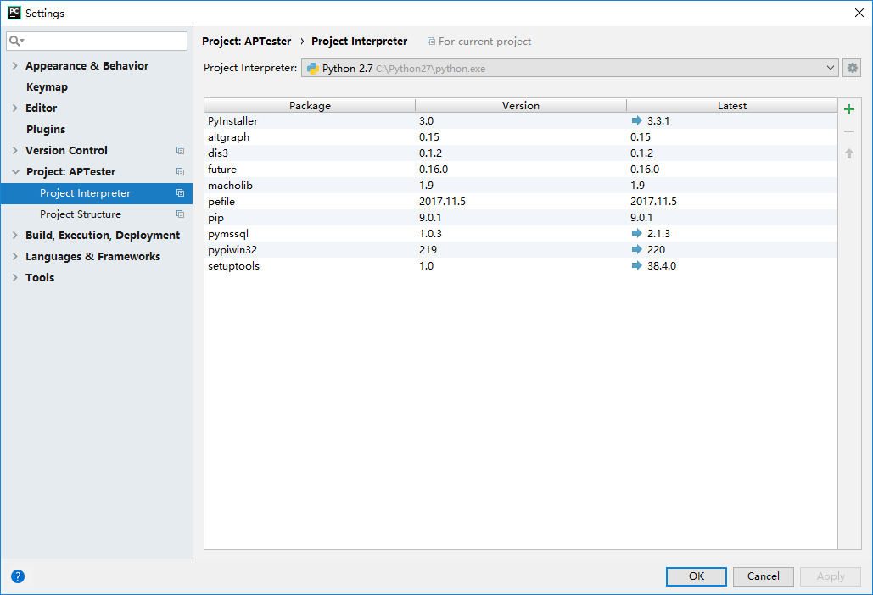

最新的打包和发布操作
- 更新readme和version.ini文件。
- 命令行cd到install目录下执行install.bat
- 将install\dist压缩发布

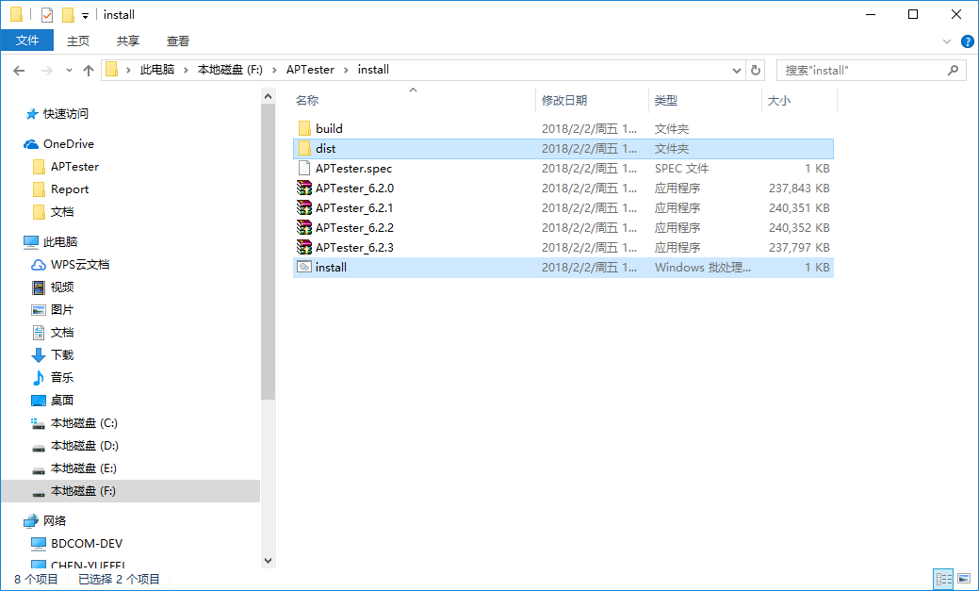

----------------------------------------------------------------------------------------------------

源码在我的电脑上 f盘 ： F:\svn_aptester

目前最新版本6.2。

目录结构如下
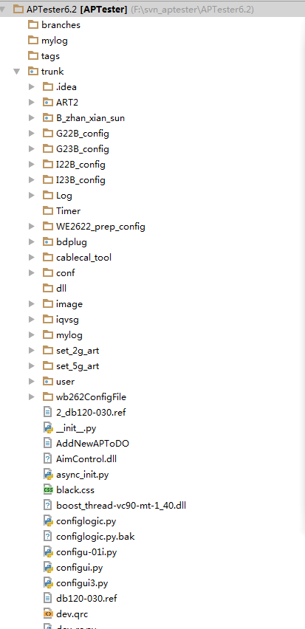

ART2目录为第三方的一个软件，产测软件会调用它用来校准ap。
Bzhanxiansun文件夹为测试其他站位的线损的相关代码。
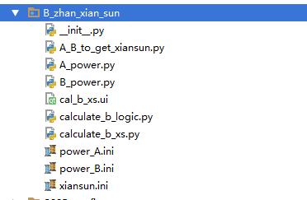

例如A B两个测试位。A站线损经过人工测量后获得。 B站线损需要在a站的基础上获得。先运行A_power.py在a站,获得功率。然后运行在b站位会运行b_power.py获得相应功率。两个功率相减就可以获得b站的功率。

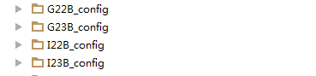
这些文件夹为相应ap版本对应的配置文件。
以G22B_config文件夹为例。
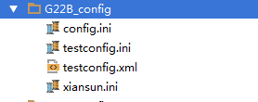

Config。Ini：
系统配置。
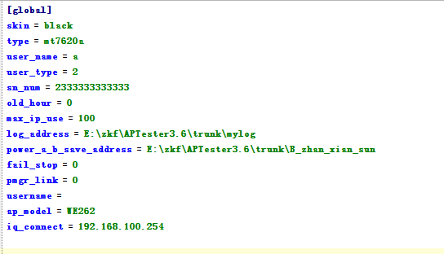

Skin ：界面皮肤配置。
Type ： 已经不使用。
User_name : 已经不使用
User_type ：用户级别。
Sn_num :临时保存序列号。
Old_hour : 老化时间配置。
Max_ip_use: 最大使用次数。
Log_address: 日志保存地址。
Power_a_b_save_address ：测线损的时候生成的功率文件保存位置。
Fail_stop ： 失败后是否立即停止。1表示停止。0表示不停止。
Pmgr_link : 是否连接数据库：0表示不连接，1表示连接。
Username：临时保存登陆用户名。
Ap_model:当前测试版本。
Iq_connect:iq测试仪连接地址。

Testconfig.ini:
测试配置。
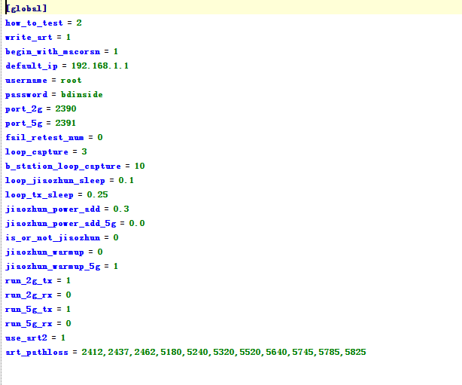
[global]
how_to_test = 2 测试模式。0表示只测试2g，1表示只测试5g，2表示2g和5g都测试
write_art = 1 不使用。
begin_with_macorsn = 1 使用mac还是序列号。现在都是序列号。不用改。
default_ip = 192.168.1.1 ap登陆ip地址
username = root 登陆ap的用户名
password = bdinside 登陆ap的密码.
port_2g = 2390 登陆2g端口号配置
port_5g = 2391 登陆5g端口号配置
fail_retest_num = 0 失败后重新测试次数.
loop_capture = 3 循环抓取功率次数.
b_station_loop_capture = 10 b站线损功率循环抓取次数。
loop_jiaozhun_sleep = 0.1 校准的时候等待时间。不使用
loop_tx_sleep = 0.25 tx测试的时候等待时间。比较重要。
jiaozhun_power_add = 0.3 不使用
jiaozhun_power_add_5g = 0.0 不使用
is_or_not_jiaozhun = 0 是否校准 ：0不校准，1校准。。
jiaozhun_warmup = 0 2g校准前是否warmup。预热
jiaozhun_warmup_5g = 1 5g校准前是否预热。
run_2g_tx = 1 是否测试2gtx项。0表示不测试，1表示测试。
run_2g_rx = 0 是否测试2grx项。同上
run_5g_tx = 1 是否测试5gtx项。同上
run_5g_rx = 0 是否测试g5rx项，同上
use_art2 = 1 是否使用art2校准。
art_pathloss = 2412,2437,2462,5180,5240,5320,5520,5640,5745,5785,5825
Art测试的时候需要用到线损。使用以上测试项的线损。

Testconfig.ini ：

测试项目及rx的功率配置。
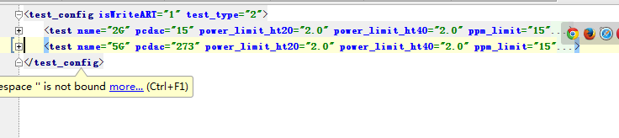
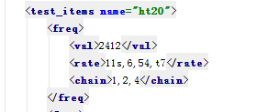

Val： 测试项目
Rate：当前项的测试速率。
Chain：测试天线。

Xiansun.ini
[2G]
1 2 3 4 5 6
2412 = 18.87,18.45,18.0,18.62,18.0,18.0
功率以及对应的天线上的线损。

Cablecal_tool文件夹
手动测线损的一个工具.
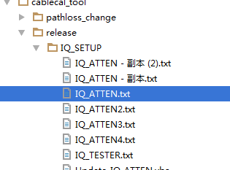

测数来的线损文件保存在如上位置.

Image文件夹
项目图片文件夹.

Iqvsg文件夹
Iqvsg波形文件保存地址.

Mylog文件夹
临时保存日志

User文件夹:
用户登录框以及登录验证的文件.
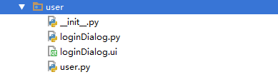

主要开发文件:

Configlogic.py：
程序配置界面的后台相关操作。

Configui.py文件：
*ui.py此类型文件为pyqt手动生成的界面文件。

Ui文件转py文件命令：
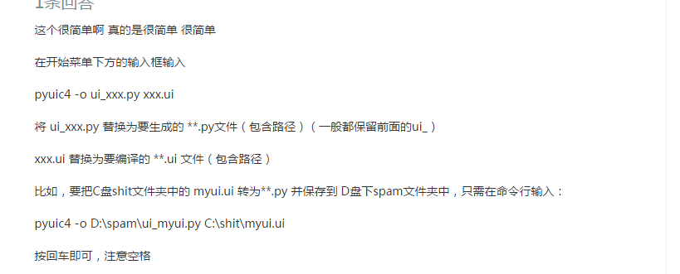

Logic.py：
主界面后台相关操作。即按钮功能或者显示的相关源码。

Main.py：
程序启动入口。

Msgboxlogic.py：
类似*logic.py的文件为ui页面的相关配置操作。

Protest.Py和protest_i23b.py

程序执行校准测试的主要代码。

两个文件基本一样。刚开始主要是为了区分i23b版本。
之后的版本都是用的protest_i23b.Py

两个文件。仅有关校准方式不一样。
Protest。Py 2g和5g只能同时校准。
Protest.py 2g和5g可以分开测试。

在logic.py文件开头中有相应调用配置

Version.ini
[version]
version = WE2622 当前使用的版本
[WE2622]
art_refdesighs_catalog = 2,20-Y7555-H1-A,20-Y7555-H1-A_2 //art测试的时候使用的当前版本的配置文件。
work_thread_name = work_wb2622 //未使用
test_item_xml = wb262ConfigFile\\testconfig.xml //当前版本使用的配置文件。
pathloss_file = wb262ConfigFile\\xiansun.ini //同上
config_file = wb262ConfigFile\\config.ini //同上
testconfig_file = wb262ConfigFile\\testconfig.ini //同上

添加一个新版本。
- 在logic。Py文件中添加相应版本菜单选项。

添加对应版本菜单
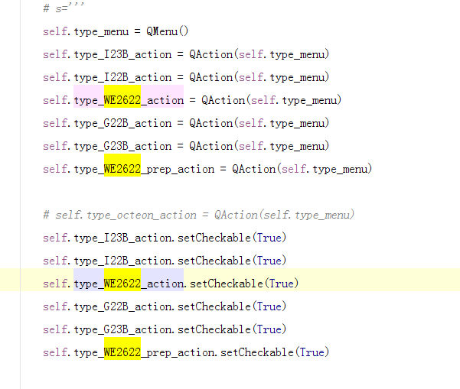

Set_type方法会调整按钮选中状态显示。
并且修改调用的配置文件为相应版本。

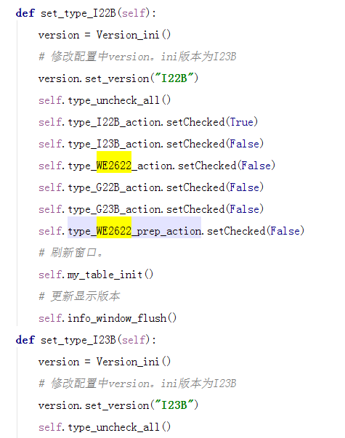

在version中添加相应版本，及一些配置文件路径。
添加版本配置文件夹。

Art2中添加相应文件夹。,20-Y7555-H1-A,20-Y7555-H1-A_2， 这两个配置即为文件夹名称。文件夹内的相关文件需要硬件部门提供。
、

打包命令
需要到远程连接上 230电脑上。

连接时需要将本地硬盘映射到230电脑上
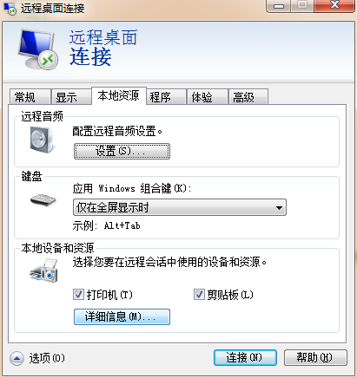
点击详细信息

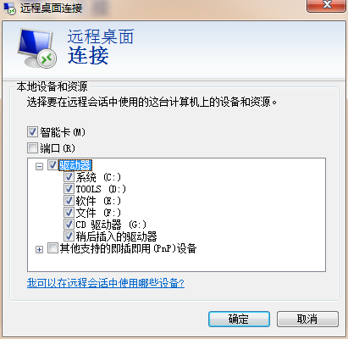

选中驱动器选项。

pyinstaller.exe -F -p D:\py2.7;D:\py2.7\libs \\tsclient\F\svn_aptester\APTester8.2\trunk\main.py

Telnet到230电脑上，进入cmd命令窗口，cd到D:\py2.7\Scripts这个目录下面。运行以上命令。
-F -p 为打包配置参数 不用改。
D:\py2.7;D:\py2.7\libs 为python库文件所在位置。不用改
\\tsclient\F\svn_aptester\APTester8.2\trunk\main.py 为源代码，main.py的路径。此路径需要根据源代码位置更改。

三个参数之间有空格

运行成功后会在当前目录下生成一个dist目录。打包后的main.exe文件保存在此文件夹中。

启动

本地python环境需要安装第三方库
如果没有pip安装工具，需要先安装pip安装工具

在230电脑上的E:changwei目录中可以找到。
Pymssql 版本为1.0.3 ，安装包为whl文件。
Pyqt

从svn上checkout出APTester后，因art工具svn上没有。需要将art2工具放入art目录下。

界面及相关代码。
启动后首先进入登陆窗口。


此部分代码在user文件夹中。

输入用户名密码，登陆成功后，

新加功能治具序列号
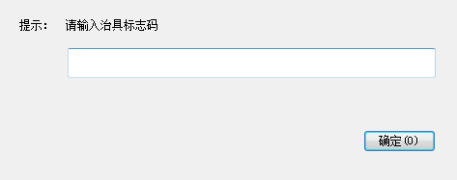
输入治具序列号后确定进入主页面。

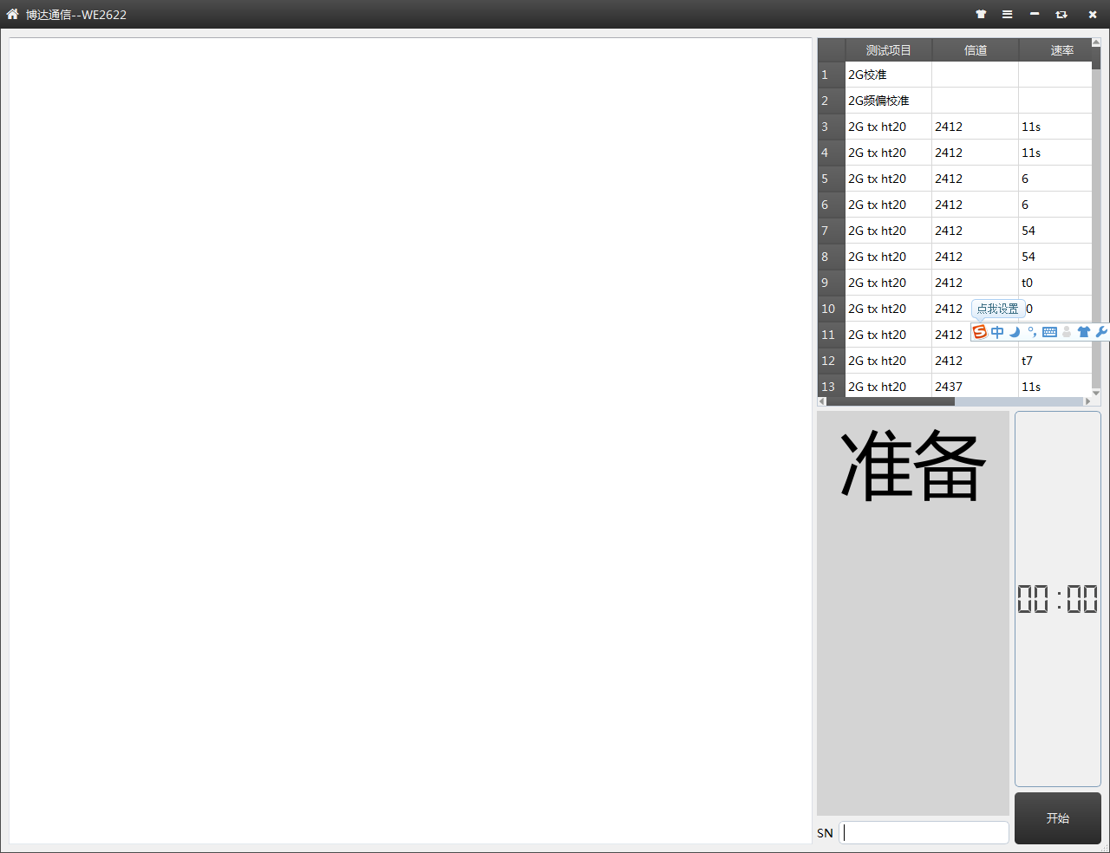

主界面的显示及按钮事件由logic.py控制，
在右上角菜单选项中可以选择更换测试版本。左上角显示当前选中测试版本。

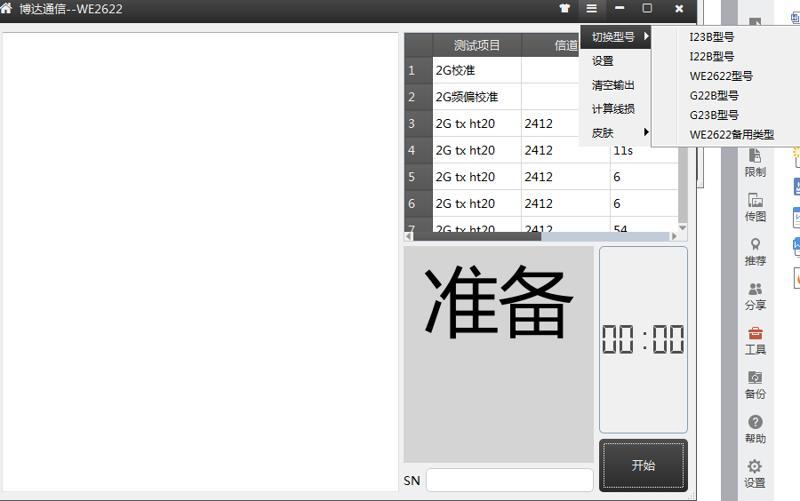

设置界面：不需要在这个界面做操作。所有配置在配置文件中更改。
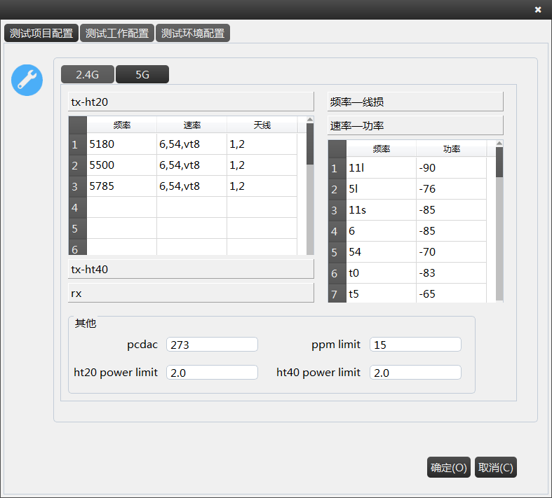

计算线损页面

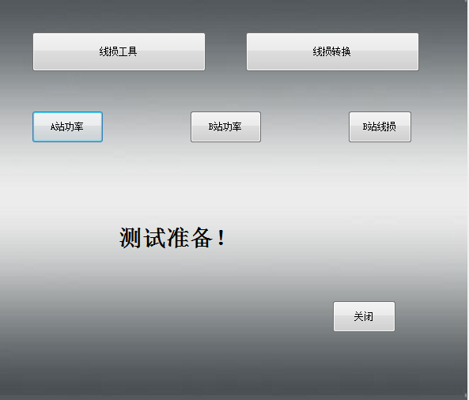

第一步，线损工具，计算a站线损使用，
二：计算b站功率的时候，先测试出a站功率，在测出b站功率，测试完成后点击b站线损，计算出b站线损自动更新到xiansun.Ini配置文件中

测试过程代码
点击启动后，程序进入protest.py开始运行测试。

how_to_do_test = 2
全局变量，保存测试模式。
this_test_result_fail=2 当前测试项的测试结果。

#最后的测试结果
test_result_fail = 0

- self.do_protest()，执行前会先执行pingAP操作，确定连接上设备，并进行一些数据库验证信息。

- self.protest(),执行前会先进行测试仪的初始化。

3、校准。调用art工具，对执行结果进行一些判断操作。

- 校准完成后，进行tx测试
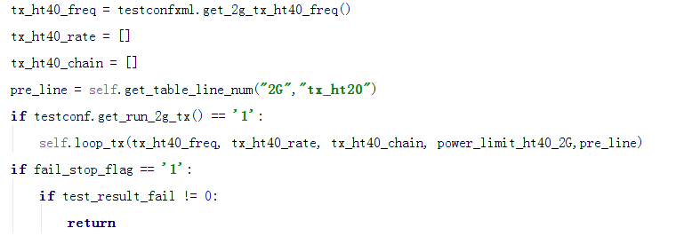

- rx进行测试：
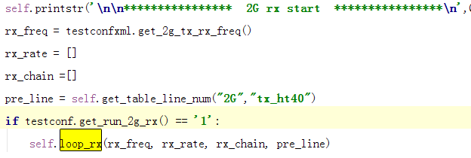

- 分析结果，写入日志，数据库。测试结束。

2.4G测试盒5G测试流程相同，

Tx测试步骤：

sp_line = pre_line
for i in range(len(freq_all)):
for key, freq in freq_all[i].items():
rate_this = testconfxml.get_rate_this(key)
chain_this = testconfxml.get_chain_this(key)
for rate in rate_this:
self.emit(SIGNAL("testing3"))
for chain in chain_this:

循环频率：循环速率：循环天线：
1、cmd = self.create_command_tx(freq, rate, chain, tp)
Tx测试时ap发送的命令。

- 调用测试仪命令
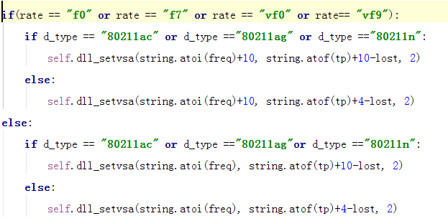

- 等待一定时间后
time.sleep(loop_tx_sleep)
- 循环抓取测试仪返回的命令，并求平均值，循环次数可以配置。
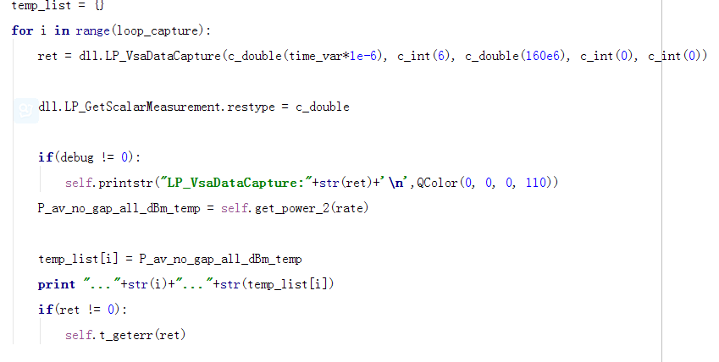

- 测试仪中其他参数抓取
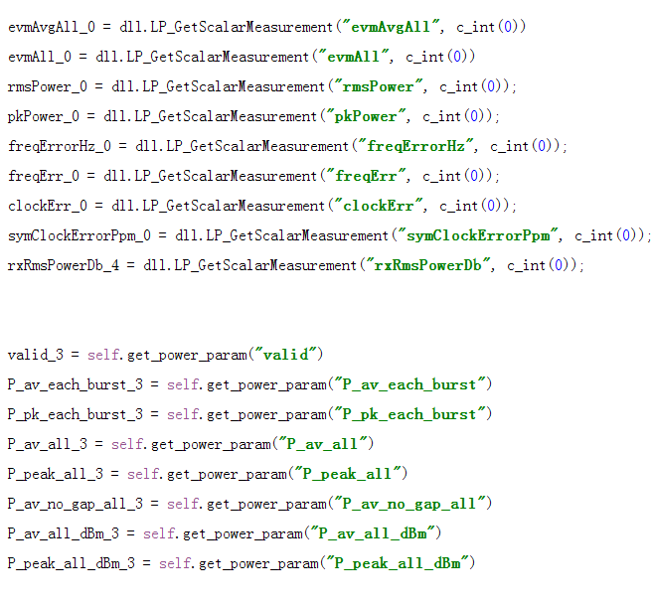

6、对比数据，获得测试结果。

rx测试步骤

1、循环频率、速率、天线。即各个测试项。
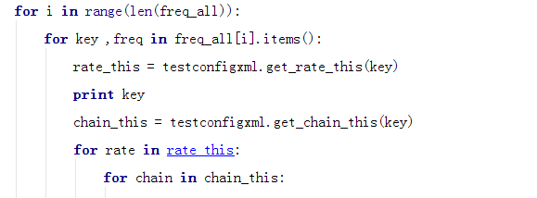

2、调用测试仪命令。为测试rx准备。
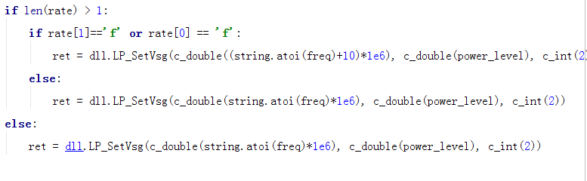

- 测试仪加载当前测试项所需波形文件
filename = self.rx_rate_to_file(rate)
ret = dll.LP_SetVsgModulation(filename, c_int(0))

- ap向测试仪发送测试命令并获得返回值
self.rx_exec_cmd(freq, rate, chain, "0", 5, 0.2, 1, 1)
return_s = self.rx_exec_cmd(freq, rate, chain, "1", 100, 0.2, 1, 1)
发送两次，第一次命令，发送5个包。不抓取测试结果。
第二次发送一百个包。抓取返回的结果。
第一次必须要有，否则测试结果会出错。

- 分析返回数据，比对标准。获得结果。
correct = return_s.split("||")[2].split("|")[0]

